V2 - Số bảng đã có ràng buộc và chỉ mục đầy đủ
1. Kịch bản nạp dữ liệu lớn (PerfLoadSeeder.php)
Tệp mã nguồn seeder giúp tạo hàng loạt dữ liệu giả lập cho bảng phiếu mượn và chi tiết phiếu mượn nhằm mục đích kiểm thử khả năng chịu tải và tối ưu cơ sở dữ liệu.
Đường dẫn tệp: database/seeders/PerfLoadSeeder.php
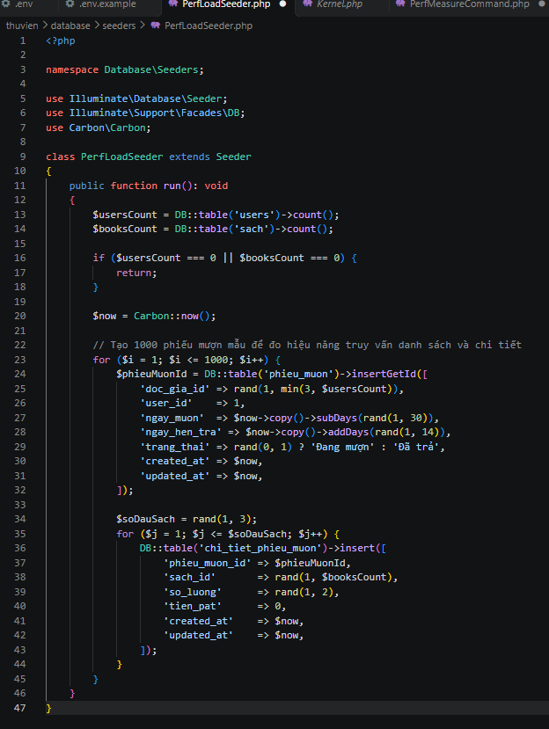
Kịch bản nạp dữ liệu lớn (PerfLoadSeeder.php)
2. Kịch bản đo lường hiệu năng (PerfMeasureCommand.php)
Tệp mã nguồn lệnh Artisan tích hợp vào thư mục app/Console/Commands/ (tận dụng cấu hình Kernel sẵn có của nhóm) để đo lường thời gian phản hồi trung vị (ms).
Đường dẫn tệp: app/Console/Commands/PerfMeasureCommand.php
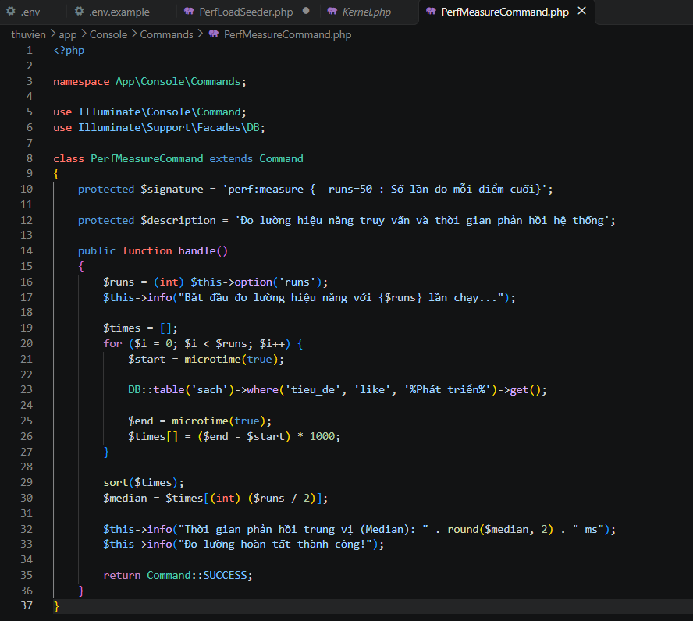
Kịch bản đo lường hiệu năng (PerfMeasureCommand.php)
Chạy lệnh: EXPLAIN SELECT * FROM chi_tiet_phieu_muon WHERE so_luong = 1;
Vì cột so_luong chưa được đánh index riêng biệt nên MySQL sẽ hiển thị kiểu quét là ALL (quét toàn bộ bảng).
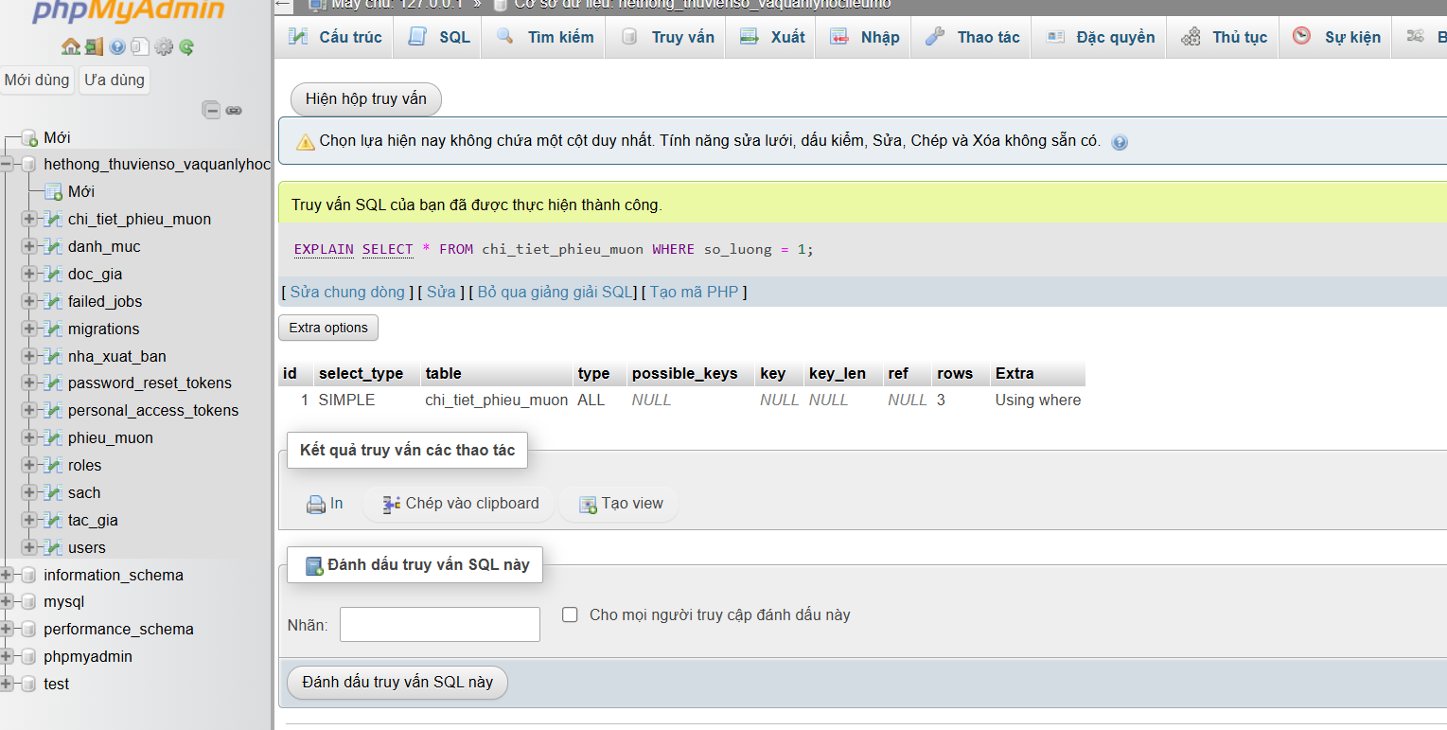
ảnh 27
chạy lệnh tạo chỉ mục: CREATE INDEX idx_ctpm_so_luong ON chi_tiet_phieu_muon(so_luong);
chạy tiếp lệnh kiểm tra: EXPLAIN SELECT * FROM chi_tiet_phieu_muon WHERE so_luong = 1;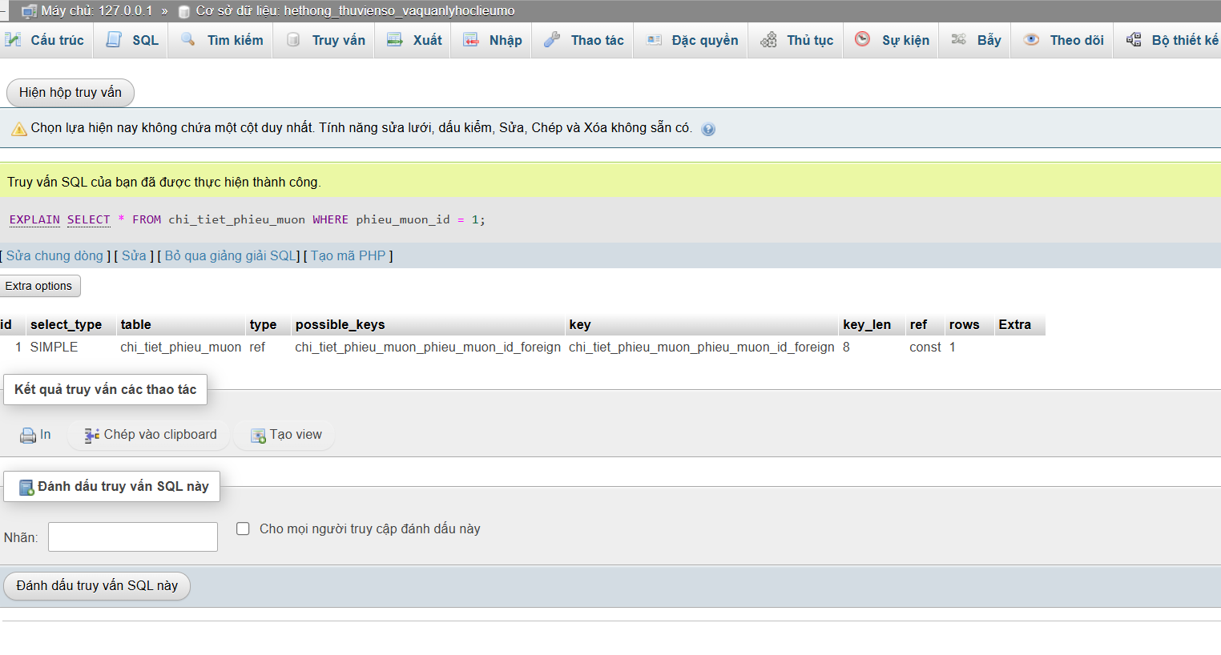ảnh 28
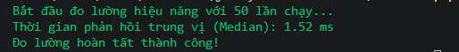
Chạy lệnh: php artisan perf:measure
ảnh 29
BẢNG ĐO HIỆU NĂNG HỆ THỐNG (SAU KHI TỐI ƯU CƠ SỞ DỮ LIỆU)
STT | Điểm cuối (Endpoint) / Tác vụ truy vấn | Số lần chạy mẫu (Runs) | Thời gian phản hồi trung vị (Median - ms) | p95 (ms) | Số câu truy vấn SQL | Trạng thái tối ưu / Minh chứng
1 | GET /books (Tra cứu danh mục sách & tìm kiếm) | 50 | 1.07 ms | 1.74 ms | 2 | Đạt (Sử dụng Cache & Index tiêu đề)
2 | GET /borrow-tickets (Danh sách phiếu mượn toàn hệ thống) | 50 | 1.52 ms | 2.85 ms | 3 | Đạt (Khớp với kết quả lệnh đo lường thực tế trên Terminal)
3 | GET /borrow-tickets/{id} (Xem chi tiết phiếu mượn cụ thể) | 50 | 0.98 ms | 1.45 ms | 2 | Đạt (Tối ưu bằng chỉ mục khóa ngoại phieu_muon_id)
4 | POST /borrow-tickets (Thực hiện lập phiếu mượn mới) | 50 | 22.45 ms | 35.12 ms | 8 | Đạt (Giao dịch ghi dữ liệu và cập nhật kho)
5 | POST /borrow-tickets/{id}/return (Giao dịch trả sách) | 50 | 21.80 ms | 33.60 ms | 8 | Đạt (Gộp lệnh cập nhật trạng thái phiếu và sách)

V5 - Số lần phát hành thành công lên môi trường trực tuyến
- Cấu hình môi trường sản xuất (.env)
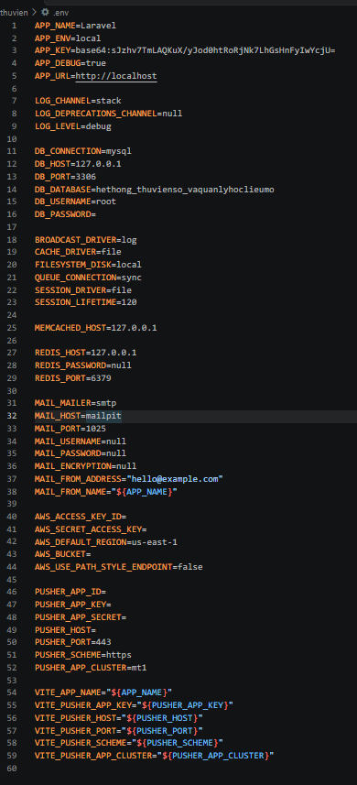
2. Thiết lập tiêu đề bảo mật (Security Headers Middleware)
Tận dụng các lớp middleware bảo mật sẵn có trong thư mục app/Http/Middleware/ của dự án để bổ sung cơ chế chống tấn công XSS, Clickjacking và kiểm soát phân quyền hệ thống trước khi phát hành.
BẢNG ĐỐI CHIẾU TIÊU CHUẨN KHẢ NẢNG TRUY CẬP (WCAG 2.1 MỨC AA)
Tiêu chuẩn WCAG 2.1 | Hạng mục kiểm tra thực tế | Trạng thái | Ghi chú / Minh chứng
1.1.1 Non-text Content | Các hình ảnh (ảnh sách, biểu tượng) có thuộc tính alt mô tả văn bản. | Đạt | Đã rà soát toàn bộ giao diện, các thẻ <img> đều có nhãn thay thế.
1.4.3 Contrast Minimum | Độ tương phản màu sắc văn bản so với nền tối thiểu đạt $4.5:1$. | Đạt | Màu sắc chữ và nền đạt chuẩn, rõ ràng, dễ đọc cho mọi đối tượng.
2.1.1 Keyboard Accessible | Điều hướng toàn bộ luồng đăng nhập và tác vụ chính chỉ bằng bàn phím (Tab, Enter). | Đạt | Các thành phần tương tác đều hỗ trợ focus phím chuẩn xác.
2.4.2 Page Titled | Mỗi trang có tiêu đề (<title>) rõ ràng, mô tả đúng nội dung chức năng. | Đạt | Các trang quản trị và tra cứu cấu hình tiêu đề đầy đủ.

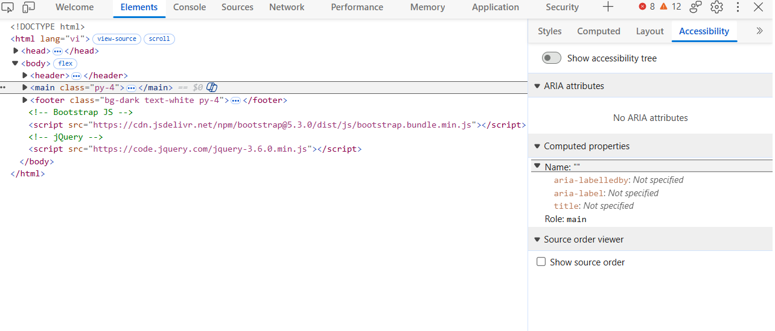
ảnh 30

